ПРЕСС-РЕЛИЗ
03.11.2020

Деятельность Калужского Росреестра по работе с обращениями за 9 месяцев 2020 года
За 9 месяцев 2020 года в Управление Росреестра по Калужской области поступило 1601 обращение граждан, в том числе 203 обращения перенаправлены на рассмотрение по принадлежности в подведомственные учреждения, в другие организации, в том числе саморегулируемые организации, министерства и ведомства.
Управлением рассмотрено 1314 обращений, из них:
- по вопросам в сфере государственного учета и (или) государственной регистрации прав, предоставление сведений из ЕГРН – 865;
- по вопросам деятельности государственного земельного надзора – 368;
- по вопросам землеустройства, землеустроительного процесса, установления границ, мониторинга земель – 31;
- по вопросам оценки объектов недвижимости – 24;
- по вопросам, связанным с действием (бездействием) арбитражных управляющих – 9;
- другие вопросы, относящиеся к компетенции Управления – 17.
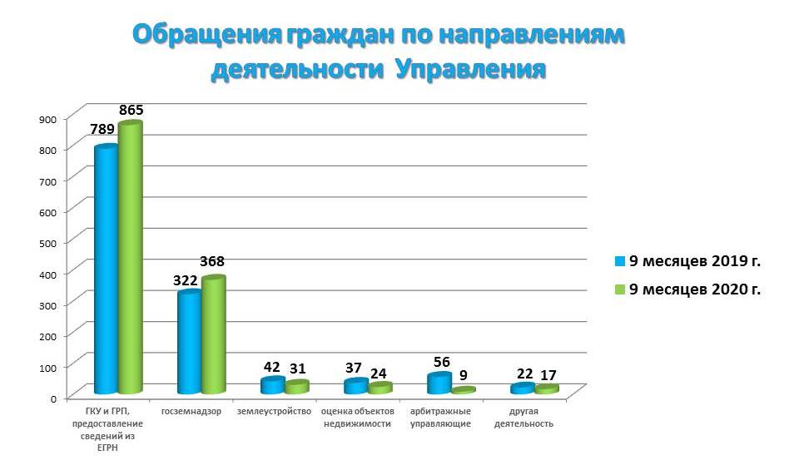

Об Управлении Росреестра по Калужской области

Управление Федеральной службы государственной регистрации, кадастра и картографии (Росреестр)
по Калужской области является территориальным органом федерального органа исполнительной власти, осуществляющим функции по государственной регистрации прав на недвижимое имущество и сделок с ним, государственному кадастровому учету недвижимого имущества, землеустройства, государственного мониторинга земель, а также функции по федеральному государственному надзору в области геодезии и картографии, государственному земельному надзору, надзору за деятельностью саморегулируемых организаций, организации работы Комиссии по оспариванию кадастровой стоимости объектов недвижимости. Осуществляет контроль за деятельностью подведомственного учреждения Росреестра - филиала ФГБУ «ФКП Росреестра» по Калужской области по предоставлению государственных услуг Росреестра. Исполняющая обязанности руководителя Управления Росреестра по Калужской области – Людмила Владимировна Димошенкова.

http://rosreestr.ru/
Контакты для СМИ:
40_upr@rosreestr.ru
Melnikova@r40.rosreestr.ru
248000, г. Калуга, ул. Вилонова, д. 5
+7(4842) 56-47-85 (вн.123), 56-47-83

Мы в ВКонтакте https://vk.com/id547506207
Instagram https://www.instagram.com/rosreestr40/
Facebook https://www.facebook.com/profile.php?id=100037662336373
Одноклассники https://ok.ru/profile/590106955071

